Министерство образования
Учреждение образования
«Белорусский государственный университет информатики и радиоэлектроники»
Факультет компьютерных систем и сетей
Кафедра программного обеспечения информационных технологий
Учебная дисциплина «Компьютерные системы и сети»

Отчет по лабораторной работе №1

«Введение в модель OSI»

Выполнила: Букшта С.А.
Студентка группы 410901
Проверила: Болтак С.В.

Минск 2026
Задание 1. PING
1. Изучите принцип работы команды ping
2. Отфильтруйте в Wireshark только ICMP-трафик.
3. Запустите в консоли команду ping над любым узлом (в том числе над узлом локальной сети).
4. Соотнесите и прокомментируйте вывод команды ping и перехваченные сообщения.

Запуск в консоли команды ping отображен на рисунке 1.1, а отфильтрованный ICMP-трафик на рисунке 1.2.

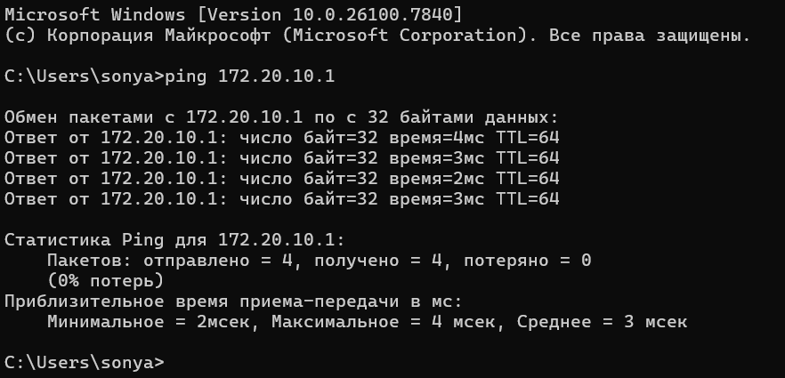

Рисунок 1.1 – Запуск в консоли команды ping

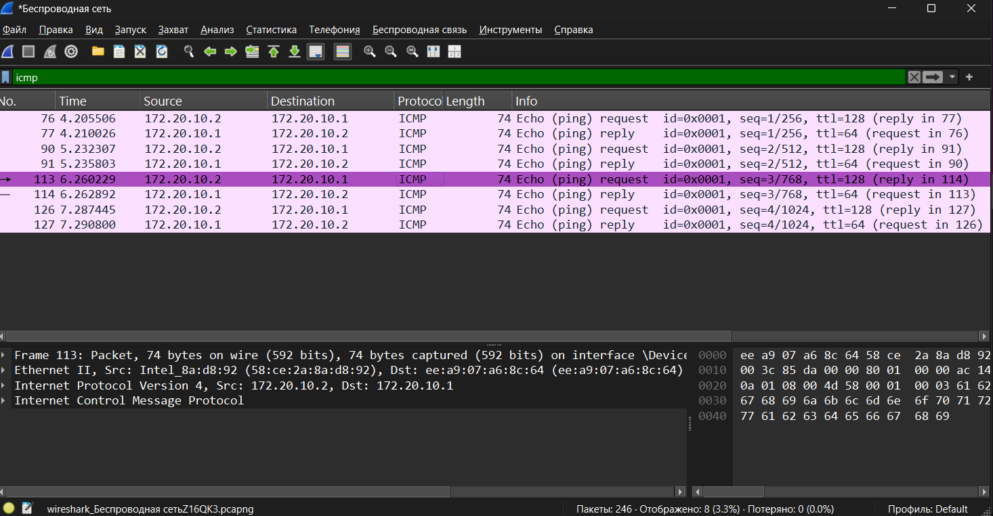

Рисунок 1.2 – ICMP-трафик
Каждой строке "Ответ от 172.20.10.1: время=Xмс" в консоли соответствует пара пакетов в Wireshark: один запрос и один ответ. Время, которое показывает ping, – это разница между моментом отправки запроса и моментом получения ответа, зафиксированными в логе Wireshark. Идентификатор и порядковый номер в пакетах гарантируют, что запрос и ответ правильно сопоставлены. Разные значения TTL показывают, с каких операционных систем были отправлены пакеты.

Задание 2. TRACERT / TRACEROUTE
1. Изучите принципы работы названных утилит: рассмотрите как вариант работы через ICMP, так и через UDP.
2. Отфильтруйте в Wireshark трафик по протоколу, используемому вашей версией утилиты (в Windows это tracert, для Linux - traceroute).
3. Запустите утилиту над любым узлом глобальной сети.
4. Соотнесите и прокомментируйте вывод утилиты и перехваченные сообщения.

Запуск утилиты над узлом глобальной сети 8.8.8.8 изображен на рисунке 2.1.

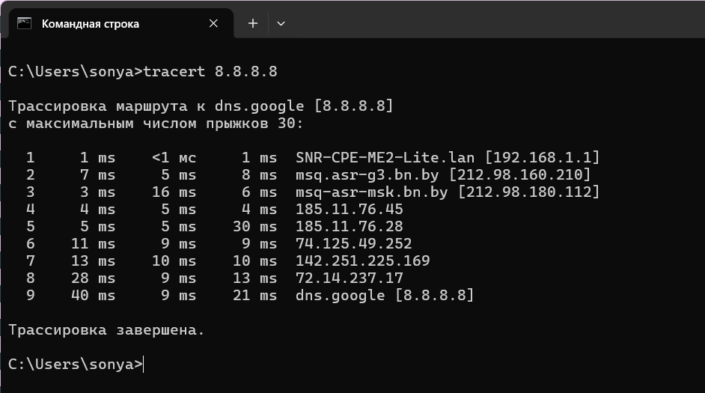

Рисунок 2.1 – Запуск утилиты tracert

Отфильтрованный в Wireshark трафик и результат захвата продемонстрирован на рисунке 2.2.
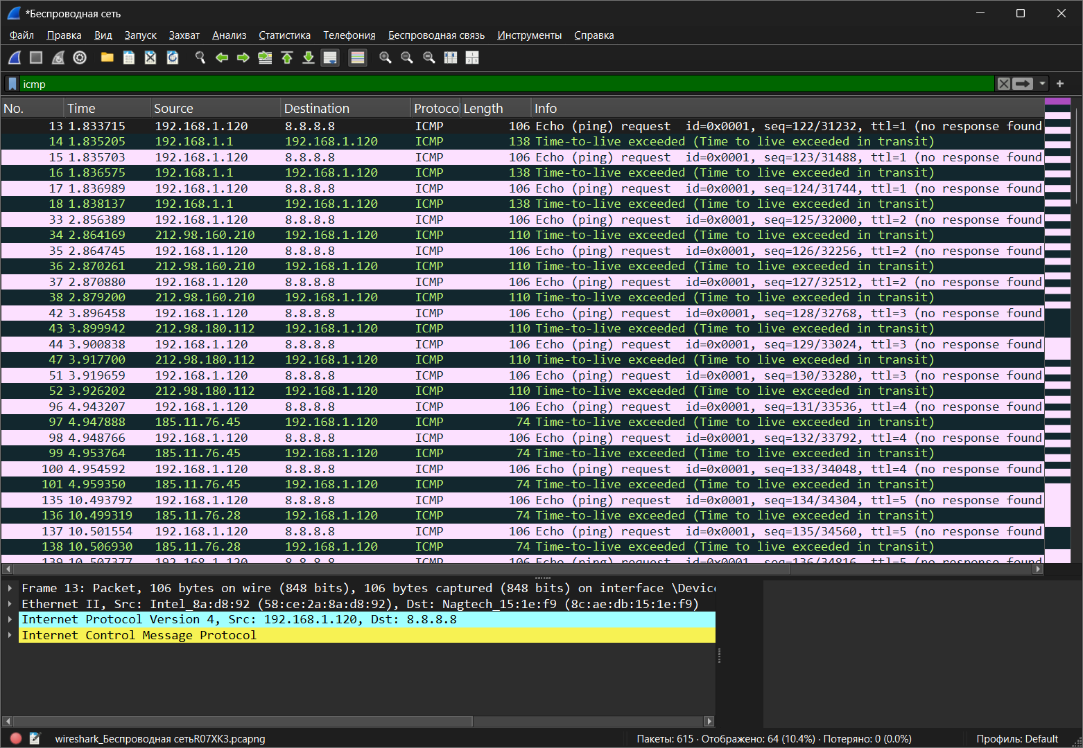

Рисунок 2.2 – Захват трафика

Утилита tracert последовательно отправляет пакеты с TTL=1, 2, 3 и так далее. Каждый роутер на пути, обнуляя TTL, присылает обратно ICMP-сообщение "Time Exceeded" – так утилита узнаёт его адрес и время отклика. В Wireshark это видно как пары: запрос с определённым TTL и ответ от конкретного IP. Когда пакет доходит до цели (8.8.8.8), сервер отвечает обычным Echo Reply – это значит, что трассировка завершена.

Задание 3. ARP
1. Изучите назначение и принцип работы протокола ARP.
2. Отобразите ARP-таблицу с помощью утилиты arp.
3. Отфильтруйте в Wireshark ARP-пакеты, отправленные вашему узлу или вашему основному шлюзу (в Windows для определения соответствующих IP-адресов служит утилита ipconfig).
4. Выполните ping основного шлюза.
5. Прокомментируйте наличие/отсутствие сообщений.
6. Удалите сопоставление адресов для вашего основного шлюза.
7. Прокомментируйте результаты работы Wireshark.

ARP-таблица с помощью утилиты arp предоставлена на рисунке 3.1.
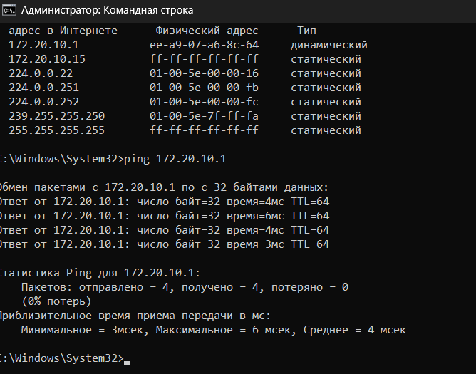

Рисунок 3.1 – ARP-таблица и пинг основного шлюза

Отфильтрованные в Wireshark ARP-пакеты после пинга шлюза отображены на рисунке 3.2.

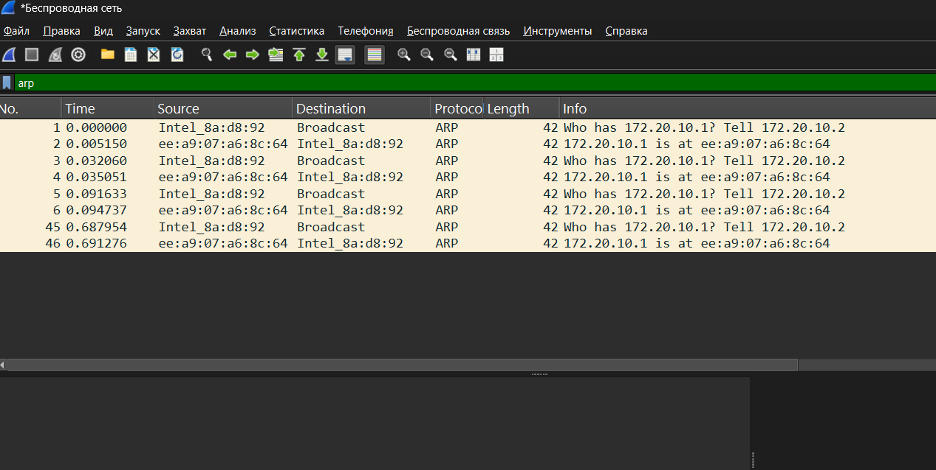

Рисунок 3.2 – ARP- пакеты

Удаление сопоставления адресов для основного шлюза и последующий его пинг изображен на рисунке 3.3, результат работы WireShark предоставлен на рисунке 3.4.

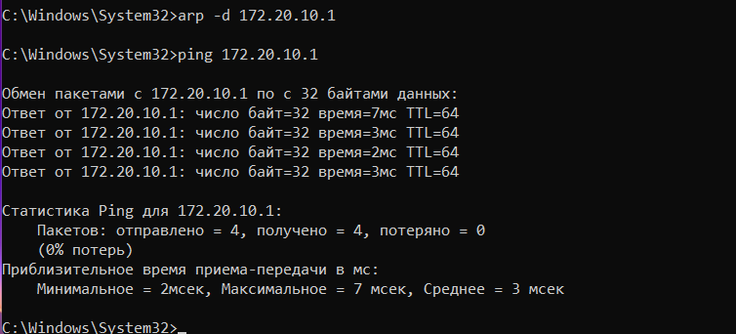

Рисунок 3.3 – Удаление сопоставления адресов

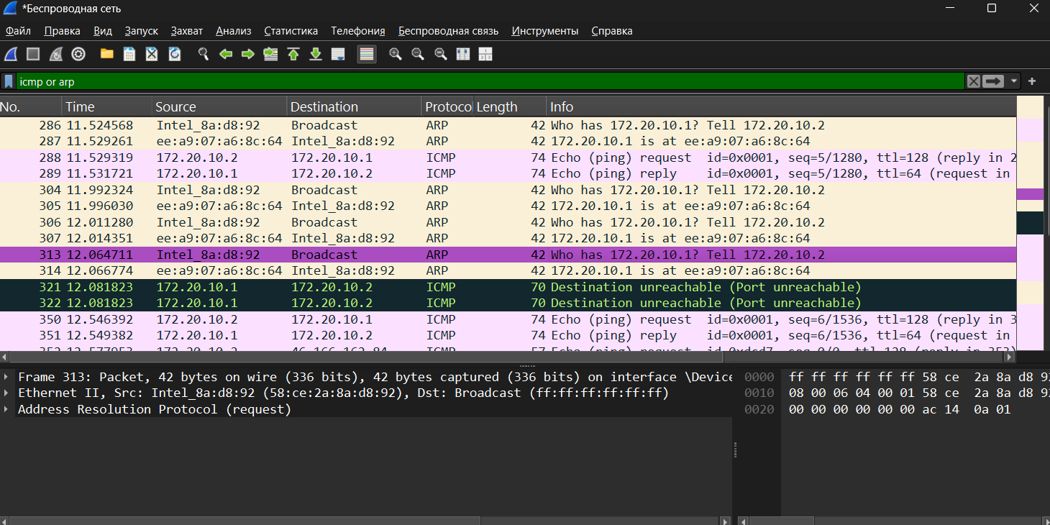

Рисунок 3.4 – Результат работы WireShark

При начальном состоянии ARP-кэша запись о шлюзе 172.20.10.1 присутствовала (MAC: ee-a9-07-a6-8c-64), поэтому ping проходил с задержкой 3-6 мс без необходимости ARP-запросов. После выполнения команды arp -d 172.20.10.1 запись была удалена и при следующем ping компьютер сначала отправил ARP-запрос (пакет 355) для получения MAC-адреса шлюза. Шлюз ответил (пакет 357), после чего был отправлен ICMP Echo Request (пакет 366). Первый ответ ping пришёл с задержкой 7 мс, так как включал время на ARP-обмен. Последующие ответы (3 мс, 2 мс, 3 мс) были быстрее, поскольку MAC-адрес уже был восстановлен в кэше и не требовал повторного запроса. Множественные ARP-запросы в логе (пакеты 286, 304, 306, 313, 355) объясняются тем, что Windows периодически обновляет ARP-кэш или делает повторные запросы при потере связи. Это подтверждает, что ARP используется для разрешения IP-адреса в MAC-адрес перед отправкой пакетов в локальной сети, а кэширование ускоряет последующие обращения.

Задание 4. DNS
1. Изучите службу DNS и соответствующий протокол.
2. Отфильтруйте в Wireshark DNS-трафик.
3. С помощью журнала Wireshark покажите, какой протокол транспортного уровня используется для работы DNS.
4. Выполните DNS запрос к Google DNS (8.8.8.8) вручную с помощью утилиты nslookup.
5. Прокомментируйте результаты работы Wireshark (обратите внимание на типы DNS записей: A и AAAA).
6. С помощью утилиты ping выполните обратный DNS-запрос, определив доменное имя адреса 8.8.8.8.
7. Прокомментируйте результаты работы Wireshark.
8. Отобразите кэш DNS (в Windows это можно сделать с помощью ipconfig).
9. Очистите кэш DNS (в Windows это можно сделать с помощью ipconfig).
10. Повторите запрос, выполненный в пункте 4.
11. Прокомментируйте результаты работы Wireshark и содержимое кэша.

На рисунке 4.1 изображен DNS-трафик, где можно увидеть, что для работы DNS используется протокол транспортного уровня UDP.

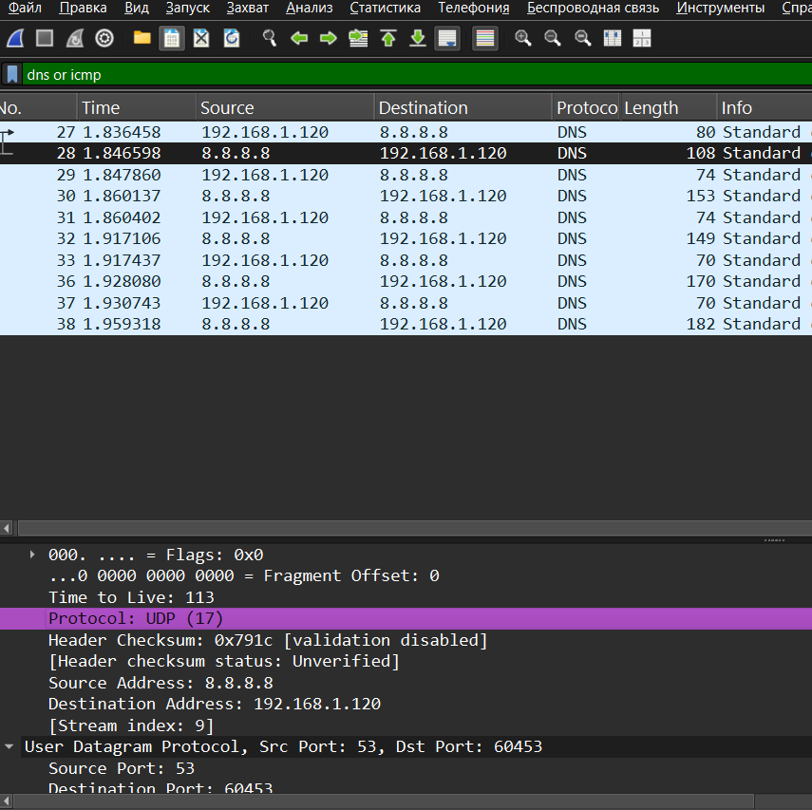
Рисунок 4.1 – DNS-трафик
Выполнение DNS запроса к Google DNS (8.8.8.8) вручную с помощью утилиты nslookup отображено на рисунке 4.2.

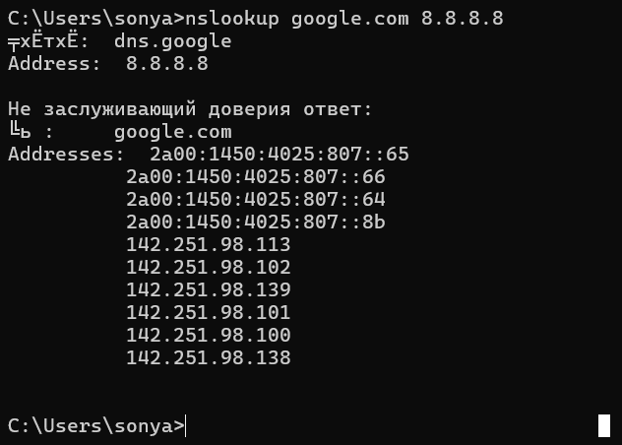

Рисунок 4.2 – DNS-запрос

Результат работы захвата траффика представлен на рисунке 4.3.
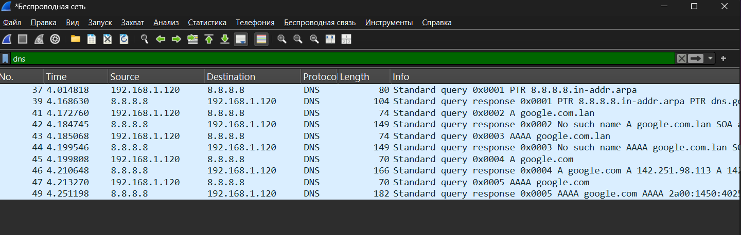

Рисунок 4.3 – Результат захвата траффика

При выполнении nslookup google.com 8.8.8.8 было отправлено несколько DNS-запросов, зафиксированных в Wireshark. Сначала система выполнила обратный PTR-запрос для IP-адреса DNS-сервера 8.8.8.8, получив ответ dns.google. Затем Windows попыталась разрешить имя с локальным суффиксом (google.com.lan), что является стандартным поведением ОС – эти запросы завершились ошибкой "No such name". После этого были отправлены корректные запросы: тип A для получения IPv4-адресов (6 адресов) и тип AAAA для IPv6-адресов (4 адреса). Все DNS-пакеты использовали транспортный протокол UDP на порту 53. Наличие нескольких IP-адресов в ответе объясняется балансировкой нагрузки – крупные сервисы распределяют трафик между множеством серверов. Поддержка обоих типов записей (A и AAAA) позволяет системе выбрать доступный протокол – IPv4 или IPv6.

Выполнение обратного DNS запроса используя ping отображено на рисунке 4.4, а результат захвата представлен на рисунке 4.5.

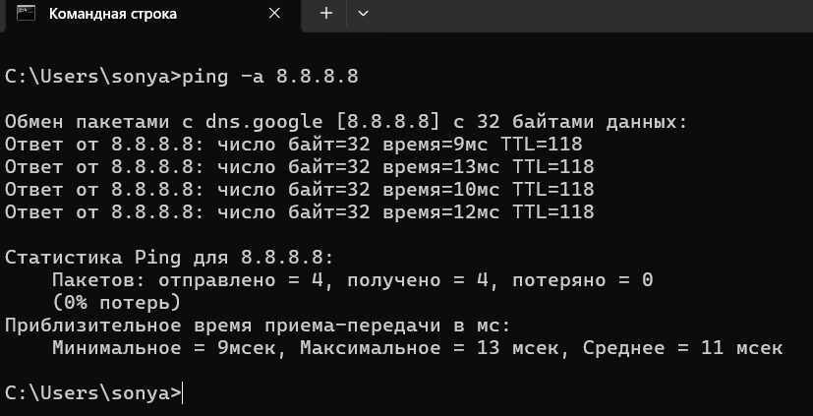

Рисунок 4.4 – Обратный DNS-запрос

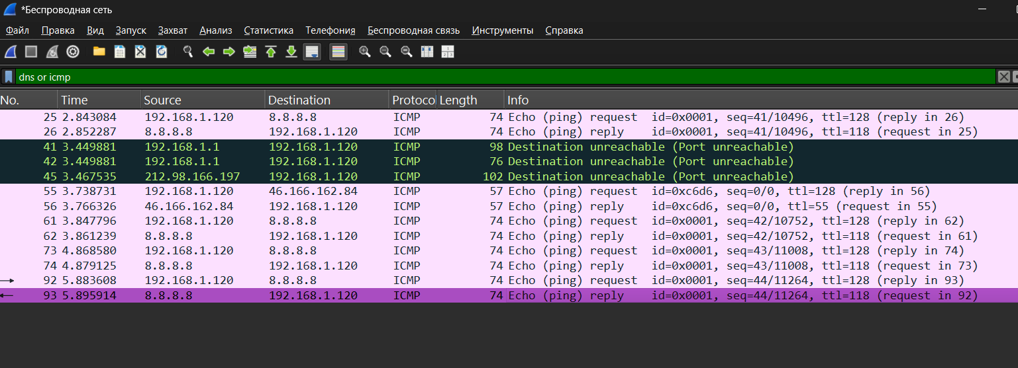

Рисунок 4.5 – Результат захвата

При выполнении команды ping -a 8.8.8.8 система выполнила обратный DNS-запрос для преобразования IP-адреса в доменное имя. Это подтверждается выводом консоли: «Обмен пакетами с dns.google [8.8.8.8]» – имя узла было успешно разрешено перед отправкой ICMP-пакетов. В Wireshark зафиксированы только ICMP Echo Request/Reply (4 пары), DNS-пакеты с PTR-запросом не отображаются, так как результат был получен из локального кэша или запрос выполнился до начала захвата. ICMP-пакеты прошли корректно: потерь нет, время отклика 9-13 мс, TTL=118 указывает на прохождение через ~10 промежуточных узлов. Ключ -a в утилите ping принудительно активирует механизм reverse DNS lookup, что демонстрирует работу PTR-запросов на практике.

Отображение кэша DNS выполнено на рисунке 4.6, очистка кэша представлена на рисунке 4.7.
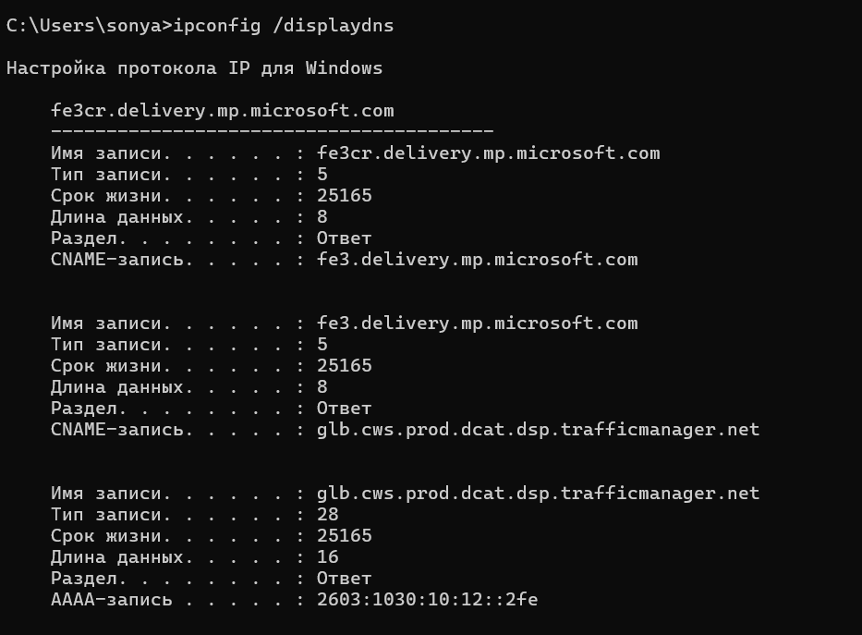

Рисунок 4.6 – Кэш DNS

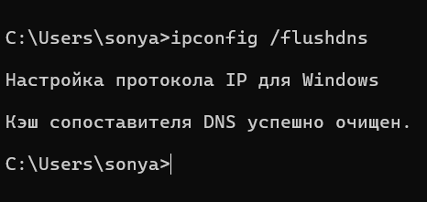

Рисунок 4.7 – Очистка кэша DNS

Результат повторите запрос, выполненного в пункте 4 можно наблюдать на рисунках 4.8, 4.9 и 4.10.
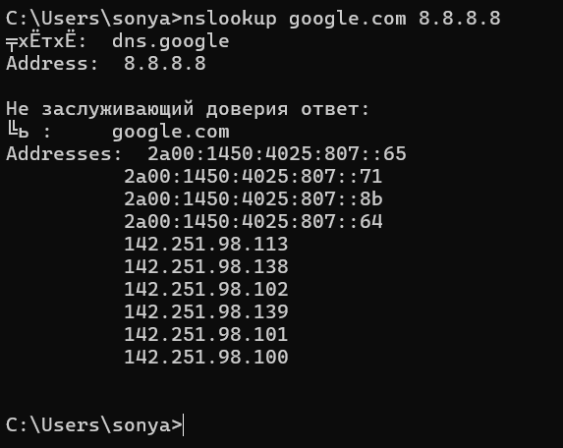

Рисунок 4.8 – DNS-запрос

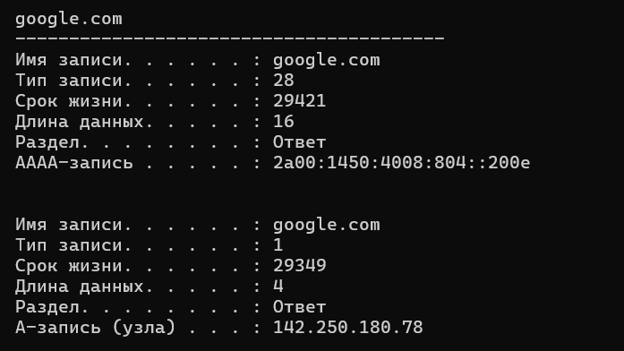

Рисунок 4.8 – Кэш DNS
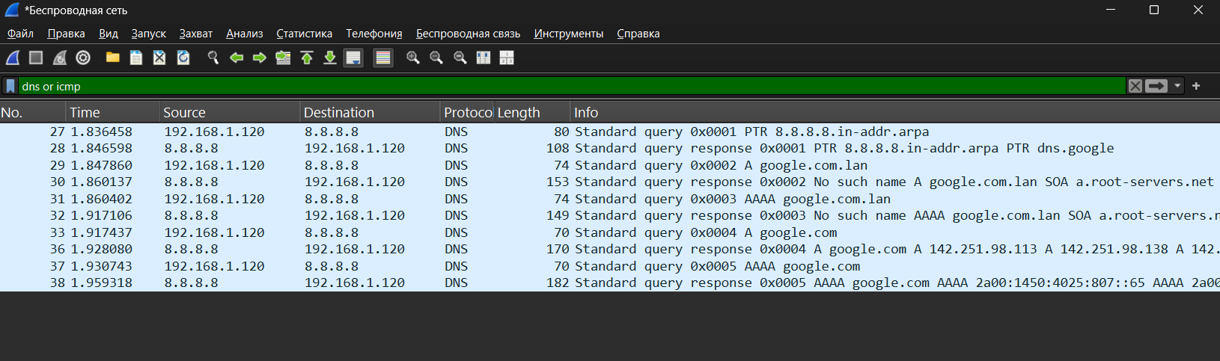

Рисунок 4.5 – Результат работы WireShark
Команда ipconfig /displaydns показала наличие сохранённых DNS-записей в локальном кэше, включая google.com с IPv4 и IPv6 адресами и временем жизни около 8 часов. После очистки кэша (ipconfig /flushdns) и повторного выполнения nslookup google.com 8.8.8.8 в Wireshark зафиксированы DNS-запросы в сеть: PTR-запрос для обратного преобразования 8.8.8.8 в dns.google (пакеты 27-28), запросы A и AAAA для google.com (пакеты 33-38). DNS-сервер вернул 6 IPv4 и 4 IPv6 адресов для балансировки нагрузки. Все запросы использовали протокол UDP порт 53. После выполнения запроса новые записи появились в кэше, что подтверждается повторным ipconfig /displaydns. Это демонстрирует принцип работы DNS-кэширования: при наличии записей в кэше запросы в сеть не отправляются, при отсутствии – система обращается к DNS-серверу и сохраняет результат для последующего использования.

Задание 5. IPCONFIG/IFCONFIG
Выполните команду ipconfig (или ifconfig для linux/macOS) и прокомментируйте выведенные сетевые адаптеры и их параметры (физический адрес, IP-адрес,
шлюз, маска подсети).

Результат выполнения команды ipconfig с выведенными сетевыми адаптерами и их параметрмиа (физический адрес, IP-адрес,
шлюз, маска подсети), изображен на рисунке 5.1.

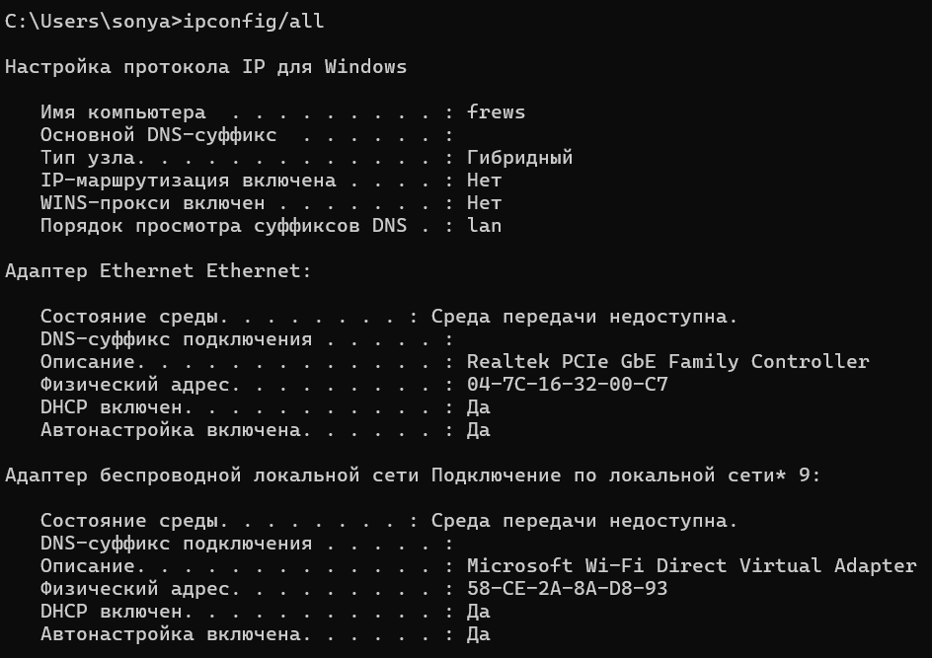
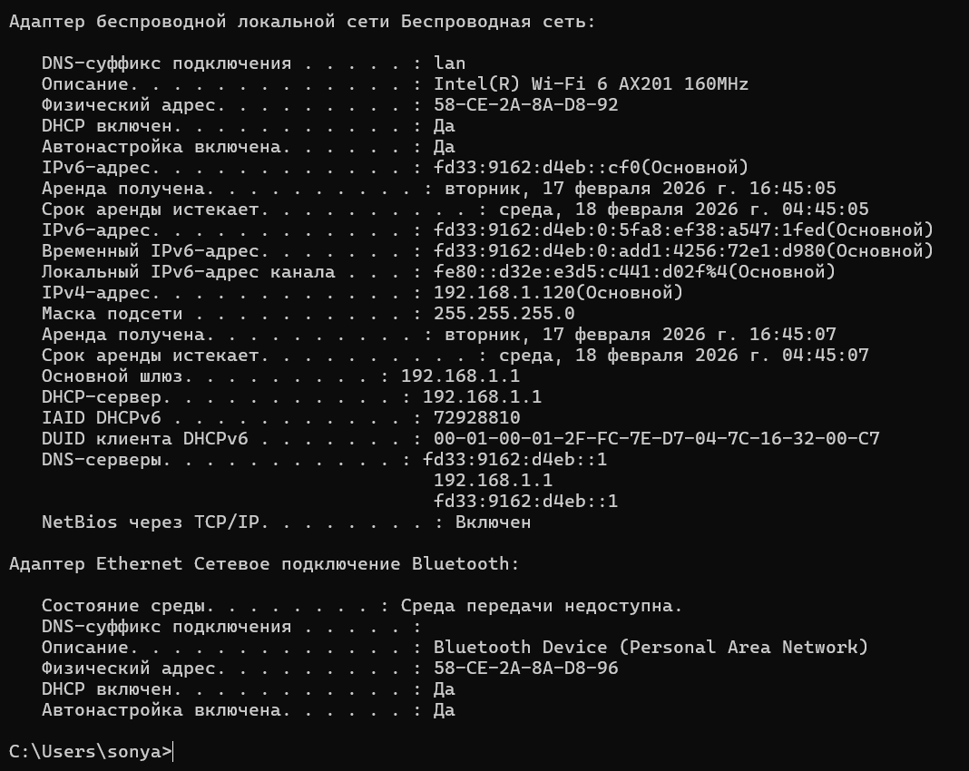

Рисунок 5.1 – Результат выполнения команды ipconfig
Команда ipconfig /all отобразила полную информацию о сетевых настройках компьютера. Основной активный адаптер – Intel(R) Wi-Fi 6 AX201 160MHz (беспроводное подключение). Физический адрес (MAC) адаптера: 58-CE-2A-8A-D8-92 – уникальный идентификатор, присвоенный производителем. IPv4-адрес устройства: 192.168.1.120 с маской подсети 255.255.255.0, что определяет локальную сеть 192.168.1.0/24 с возможностью подключения до 254 узлов. Основной шлюз 192.168.1.1 – это адрес роутера, через который осуществляется выход в интернет. DHCP-сервер (тот же роутер) автоматически выдал адрес на 12 часов (аренда до 18.02.2026). DNS-серверы настроены на адрес роутера (192.168.1.1 и fd33:9162:d4eb::1), который перенаправляет запросы на серверы провайдера. Также присутствуют IPv6-адреса, что подтверждает поддержку дуального стека протоколов. Остальные адаптеры (Ethernet, Bluetooth, Wi-Fi Direct) неактивны, так как не подключены к сети.

